ККМ ОКА-102К

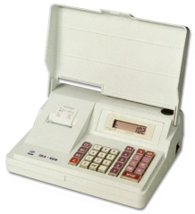
ККМ ОКА-102К
Введена в Госреестр.
ПОРТАТИВНАЯ КОНТРОЛЬНО-КАССОВАЯ МАШИНА
Адаптирована для работы с ЭКЛЗ
Предназначена для использования на предприятиях торговли
различной формы собственности для осуществления денежных
расчетов с населением, а также в сфере услуг.

ДОСТОИНСТВА:
- автономный выносной блок питания
-возможность работы от внешнего и встроенного аккумулятора
-термопринтер
-светодиодный индикатор

ТЕХНИЧЕСКИЕ ХАРАКТЕРИСТИКИ:
Количество товарных секций:8
Количество налоговых ставок:4
Ширина чековой ленты, мм: 44
Фискальная память, кол-во записей: не менее 3200
-Напряжение питания:
~110-250В переменного тока
-12В постоянного тока, от внешнего или встроенного аккумулятора
-Потребляемая мощность:
от сети: 5 Вт
от аккумулятора: 2 Вт
Габаритные размеры:
ККМ, мм 305х250х107
денежного ящика (устанавливается при необходимости), мм 356х379х88
Масса, не более:
ККМ, 4кГ
денежного ящика, 3,7 кг
Условия эксплуатации:
диапазон рабочих температур, С -20 +50
влажность воздуха до, % -80

